TÜRKİYE CUMHURİYETİ – ÜRDÜN İLİŞKİLERİ KAPSAMINDA EMİR ABDULLAH’IN 1937 TÜRKİYE ZİYARETİ
Togay Seçkin BİRBUDAK∗

Özet
I. Dünya Savaşı sonrasında yıkılan Osmanlı Devleti’nin hüküm sürdüğü topraklar üzerinde yaklaşık kırk tane devlet kurulmuştur. Bunlardan ikisi tanesi Türkiye Cumhuriyeti ve Ürdün Krallığı olmuştur. 1921 yılında İngiliz himayesi altında kurulan 1946 yılında da tamamıyla bağımsız bir hale gelen Haşimî Ürdün Emirliği ile Türkiye Cumhuriyeti arasında dostluk temelinde köklü ilişkiler bulunmaktadır. İki ülke arasındaki ilişkilerin önemli dayanaklarından ve referans noktalarından biri de gençlik yıllarını İstanbul’da geçirmiş olan Ürdün Emiri Abdullah’ın 1937 yılında gerçekleştirmiş olduğu Türkiye ziyaretidir. Gerek iki ülke arasındaki münasebetlerin gerekse Türkiye’nin Arap dünyası ile olan ilişkilerinin tarihi seyri açısından önemli bir gelişme olan bu ziyaret çalışmamızın konusunu oluşturmaktadır.
Türkiye’yi ziyaret eden ilk Arap devlet lideri olan Ürdün Emiri Abdullah Türkiye Cumhuriyeti Cumhurbaşkanı Mustafa Kemal Atatürk’ün misafiri olarak 30 Mayıs 1937 tarihinde Türkiye’ye gelmiş ve 8 Haziran 1937 tarihine kadar burada kalmıştır. İlk olarak İstanbul’da ardından da üç gün boyunca Ankara’da görüşme ve temaslarda bulunmuştur. Emir Abdullah bu kapsamda başta Cumhurbaşkanı M. Kemal ve Başbakan İsmet İnönü olmak üzere TBMM Başkanı Abdülhalik Renda ve Dışişleri Bakan v. Şükrü Saraçoğlu ile görüşmeler yapmıştır. 3 Haziran 1937 tarihinde Ankara’dan tekrar İstanbul’a dönen Emir Abdullah’ın bu tarihten sonraki programı gezi ağırlıklı olmuştur. İstanbul’un çeşitli tarihî ve turistik mekânlarını gezen ve incelemelerde bulunan Emir Abdullah 5 Haziran 1937 günü İstanbul’a gelen M. Kemal’in karşılanması törenine de katılmış ve söz konusu tarihte bir kez daha iki lider görüşme imkânı bulmuştur. Türkiye ziyaretinin son kısmında Yalova ve Bursa’ya da giden Emir Abdullah 8 Haziran günü akşam saatlerinde Türkiye’den ayrılarak ülkesine dönmek üzere yola çıkmıştır.
Ürdün liderinin bu ziyareti hem Türk basınında hem de yurtdışı basın organlarında konu edilmiş ve özellikle Türk basınında büyük bir ilgiyle takip edilmiştir. Dönemin gazeteleri Ürdün ve Emir Abdullah ile ilgili pek çok habere yer vermiş ve bu ziyareti Türk-Arap dostluğu için önemli bir adım olarak değerlendirmiştir. Keza İngiliz ve Alman basınında yer alan makalelerde de bu ziyaret, Osmanlı Devleti’nin dağılmasından sonraki süreçte Türk-Arap yakınlaşması adına mühim bir gelişme olarak görülmüştür.
Sonuç olarak 1937 yılında gerçekleşen bu ziyaret ile Türkiye ile Ürdün arasında günümüzde de devam eden dostluk ilişkisinin temelleri atılmış ve iki ülke liderleri bir araya gelerek barış ve işbirliği taraftarı politikalarını göstermişlerdir.

Anahtar Kelimeler: Türkiye Cumhuriyeti, Ürdün, Mustafa Kemal Atatürk, Emir Abdullah, Uluslararası İlişkiler.

Giriş
I. Dünya Savaşı’nın ardından yeniden şekillenen Ortadoğu ve Küçük Asya topraklarında çok sayıda devlet kurulmuştur. Bunlardan iki tanesi de Türkiye Cumhuriyeti ile Ürdün’dür. I. Dünya Savaşı’nın ardından istikrarsızlık içerisinde kalan Ürdün coğrafyasında 1920 yılı sonbaharında denetimi ele geçirmeye başlayan Emir Abdullah ile İngiltere Sömürge Bakanı Churchill arasında 29 Mart 1921’de Kudüs’te yapılan bir antlaşma ile idarî bağımsızlığı olan bir Ürdün Devleti (Şark’ül-Ürdün – Transjordan) kurulmuş ve İngiltere mandater devlet statüsü edinmiştir (Ceylan, 2002: 42-43). Kurulan bu devlet Filistin’deki İngiliz mandasının bir parçası olarak şekillendirilmiştir (Duman, 2010: 150). 1922 yılında Miletler Cemiyeti tarafından da kabul edilen Ürdün, Filistin’deki İngiliz yüksek komiserliğine bağlanmıştır (Armaoğlu, 1983:203). 25 Mayıs 1923’te Ürdün, Britanya yükümlülüklerine tâbî bağımsız bir devlet statüsü almıştır (Mansfield, 2012: 301). 20 Şubat 1928’de ise Feldmareşal Lord Plumer ile Hasan Halid Ebulhüda arasında Kudüs’te imzalanan antlaşma iki ülke arasındaki ilişkilerin 21 maddede belirlenmesini sağlamıştır (Karasapan, 1942: 218). Bu antlaşma ile dış ilişkiler, silahlı kuvvetler, bütçe ve diğer bütün temel hükümet faaliyetlerinde son söz İngiltere temsilcisine bırakılmıştır (Cleveland, 2008: 239).
Ürdün devleti bu şekilde kurulurken bu ülkenin lideri Emir Abdullah için Türkiye’nin ayrı bir yerinin olduğu da muhakkaktır. Öyle ki, Emir Abdullah uzun yıllar İstanbul’da kalmış ve Osmanlı Devleti’nde parlamentoda görev yapmış bir isimdir. Babası Şerif Hüseyin, 1891 yılında Sultan II. Abdülhamid’in daveti üzerine İstanbul’a gelmiş ve Mekke Emirliği’ne atanana kadar geçen 18 yıl boyunca çocukları ile birlikte burada ikamet etmiştir (Çabuk, 2001: 118). 1882’de Mekke’de dünyaya gelen Abdullah ise tahsilini İstanbul’da tamamlamış, 1908’den sonra Mekke mebusu olarak Osmanlı Mebusan Meclisi’nde görev yapmıştır (Bilgin, 1988: 108).
Ortadoğu’da bölgenin önemli figürlerinden biri olan ve başarılı bir anayasal monarşi sistemine sahip bulunan Ürdün ile ülkesindeki işgalleri sona erdirdikten sonra Mustafa Kemal liderliğinde kurulan ve “Yurtta sulh, cihanda sulh” ilkesi doğrultusunda barışçı bir dış politika izleyen Türkiye Cumhuriyeti arasındaki dost ilişkiler iki ülkenin kuruluş yıllarına kadar götürülebilmektedir. İki ülkenin kurucu liderleri olan Şarkî Ürdün Emiri Abdullah b. Hüseyin ile Türkiye Cumhuriyeti Cumhurbaşkanı Mustafa Kemal Atatürk arasında 1937 yılında gerçekleştirilen temaslar Türkiye Cumhuriyeti-Ürdün ilişkilerinde önemli bir yere sahiptir. Bu doğrultuda Emir Abdullah’ın 10 günlük Türkiye ziyareti hakkında bilgiler sunulacaktır.

Ürdün Emiri Abdullah’ın Türkiye Ziyareti (30 Mayıs – 8 Haziran 1937)
1937 yılı Mayıs ayında İngiltere Kralı’nın taç giyme töreni için Londra’da bulunan Emir Abdullah aldığı davet üzerine ülkesine dönerken Türkiye’ye bir ziyarette bulunmuştur. Bu ziyaret için Türk Dışişleri Bakanlığı bir program hazırlamıştır. Buna göre Emir Abdullah ve 5 kişiden oluşan maiyeti 30 Mayıs 1937 günü Türkiye’ye gelecektir. Emir ile birlikte yaveri Binbaşı Northfield, Başvezâret kâtibi Samir Rufaî, Doktor Jamil Paşa Tütüncü ve mabeynci Muhammed Zabati bulunmaktadır. Simplon Ekspresi’ne eklenen özel vagonu ile yolculuk eden Emir Abdullah ve maiyeti 30 Mayıs 1937 günü sabah 00.12’de Türkiye topraklarına girerek Edirne’ye ulaşacak ve burada mihmandar olarak görevlendirilen Dışişleri protokol şef muavini Kudret Erbey ve kurmay binbaşı Mithat Akçakoca’nın yanı sıra Edirne valisi, komutan ve emniyet müdürü Edirne İstasyonu’nda bir jandarma müfreze eşliğinde selam resmi gerçekleştirecektir. Saat 07.35’te Sirkeci Garı’na ulaşacak olan Emir için burada da resmi tören gerçekleştirilecektir. İstanbul’da Pera Palas’ta ağırlanacak Emir Abdullah aynı gün Ankara’ya seyahat edecektir.
31 Mayıs – 2 Haziran tarihleri arasında Ankara’da kalacak Emir Abdullah için Ankara Palas Oteli ikamet adresi olarak belirlenmiş olup aşağıda ayrıntıları verilen yoğun bir program hazırlanmıştır. Hazırlanmış olan resmî programda Emir Abdullah’ın 2 Haziran akşamı Ankara’dan kalkacak olan Toros Ekspresi’ne ilave edilecek özel bir vagonla ülkesine doğru hareket etmesi planlanmıştır (BCA, 1). Ancak Emir 2 Haziran günü ülkesine dönmek yerine tekrar İstanbul’a gelecek ve Türkiye ziyaretini 8 Haziran’a kadar uzatacaktır.
- Birinci Gün – 30 Mayıs 1937
30 Mayıs günü saat 07.35’te Sirkeci Garı’na gelmesi beklenen Ürdün liderini karşılamak için tren garı iki ülke bayrakları ile donatılmıştır (Akşam, 29.05.1937: 3). Emir Abdullah’ın ikameti için Pera Palas Oteli’nde gerekli hazırlıklar yapılmış ve kendisine daha önce Kral Faysal, Japonya ve Hicaz veliahtları, Yunan, Rumen ve Yugoslav bakanlarının da kaldığı kral dairesi tahsis edilmiştir (Kurun, 30.05.1937: 1; Son Posta, 31.05.1937: 2). Emir’i taşıyan trenin Sirkeci Garı’na ulaşmasıyla birlikte karşılama töreni başlamıştır. İstanbul Valisi ve Belediye Başkanı Muhiddin Üstündağ, Emniyet Müdürü Salih Kılıç, belediye başkan yardımcısı Ekrem Sevencan, vali yardımcısı Hüdai Karataban, Harp Akademisi Müdürü General Ali Fuat Beylerle birlikte Irak Başkonsolosu Kamil Geylani ve İngiltere elçilik sekreteri Skriven’ın da hazır bulunduğu törende mızıka takımı çalmaya başlamış ve trenden inen Emir Abdullah kendisini karşılayanlara asker selamı ile karşılık vermiştir (Kurun, 31.05.1937: 3). Emir, kendisine ilk olarak takdim edilen İstanbul valisi ve belediye başkanı Muhiddin Üstündağ ile Türkçe konuşmuş ve kendisini “Müşerref oldum….Memnun oldum.” sözleri ile selamlamıştır. Karşılama heyetiyle tek tek tokalaşan Emir, askeri teftiş ettikten sonra kendisini alkışlayan halka da selam vererek Muhiddin Üstündağ ile birlikte gardan ayrılmıştır. Tren garının çıkışında gazetecilerin ricası üzerine birkaç poz fotoğraf çektiren Emir Abdullah kendisine tahsis edilen arabayla vali de beraberinde olmak üzere Pera Palas’a doğru hareket etmiştir (Akşam, 30.05.1937: 1-2). Bir süre sonra otelden ayrılan Emir, maiyeti ile birlikte Kariye, Sultanahmed, Ayasofya ve Yenikapı Camilerini ziyaret etmiş ve bu camilerde namaz kılmıştır. Gezisi esnasında Sultan Mahmud Türbesi’ne de giden Emir, burada medfun ecdadını da ziyaret etmiştir. Emir Abdullah öğleden sonra ise Taksim’e gitmiş ve burada bulunan anıta çelenk koyarak sonrasında bir Boğaz gezintisi gerçekleştirmiş ve aynı akşam Ankara’ya gitmek üzere Haydarpaşa Garı’ndan yola çıkmıştır (Akşam, 31.05.1937: 1).
Emir Pera Palas’ta bulunduğu sırada gazetecilerin sorularını da yanıtlamıştır. Ürdün lideri Türkiye’ye gerçekleştirdiği bu ziyaretin siyasî içerikli olmadığını belirterek Londra’da görüştüğü İsmet İnönü’nün daveti üzerine geldiğini beyan etmiştir (Ulus, 31.05.1937: 1). Cumhuriyet Gazetesi’nin beyanına göre Emir, “Fırsattan istifade ederek eski dostlukları yenilemeye ve yeni dostlukları kurmaya” gelmiştir (Cumhuriyet, 31.05.1937: 1). Akşam Gazetesi’nin belirttiğine göre Emir “Türkiye’ye karşı derin muhabbet duymaktayım. Beni buraya getiren de bu büyük muhabbetin bir eseridir. Londra’da görüştüğüm muhterem Başvekiliniz İsmet İnönü’ye eski muhabbetlerimi tazelemek ve yeni muhabbetler husule getirmek, burada yaratılan yenilikleri görmek için Türkiye’ye gelmek istediğimi izhar ettim. Ve bugün Türkiye’ye gelmek saadetini duyuyorum. Göz kamaştıran muvaffakiyetinizi büyük bir sevinç içinde takip ediyorum ve böyle nice nice muvaffakiyetlere ermenizi Cenab-ı Hak’tan dilerim. Türkiye şark milletleri içinde daima piştar mevkiindedir. Ankara’da büyük Atatürk’ü göreceğim. Atatürk, sevdiğim bir memleketin kıymeti ölçülemez bir reisidir. Kendilerine karşı duygularımın samimiyeti çok kuvvetlidir. Ardından Şam’a ve oradan da memleketime döneceğim.” sözleriyle Türkiye’ye gerçekleştirdiği bu ziyareti ve iki ülke arasındaki dostluğu ifade etmiştir (Akşam, 31.05.1937: 4). Emir Abdullah o günlerin güncel konusu olan Hatay Meselesi ile ilgili olarak da Türkiye’nin tezlerini ve politikasını destekleyen görüşler belirtmiştir. Bu meyanda; “Ben bu meseleyi iki kardeş millet arasında belirdiğine göre o kadar havf ve haşyet verecek bir mahiyette görmüyorum. Hak yerini bulacaktır. Büyük kardeş, küçük kardeşe ağabey muamelesi eder… Ben de zaten Türkiye’den Suriye’ye karşı bu ağabeyi muamelesi bekliyordum.” diyen Emir, Filistin meselesi ile ilgili olarak da konunun oldukça muğlâk olduğunu, hem Arapların hem de Yahudilerin Filistin’in bölünmesine taraftar olmadıklarını belirtmiştir (Kurun, 31.05.1937: 3-4). Ürdün Emiri mülakat sırasında ülkesinin barışçı politikası ve İngiltere ile ilişkileriyle ilgili olarak “Memleketimiz komşu memleketlerle kardeşçe münasebetlerde bulunmaktadır. Hele İngiltere ile aramızdaki rabıta çok samimiyetle tespit olunmuş bir muahedeyle de takviye edilmiştir.” cevabını vermiştir (Son Posta, 31.05.1937: 6).
Yine 30 Mayıs tarihindeki etkinlikleri ile ilgili olarak önemli noktalardan birisi Emir Abdullah’ın Beyoğlu’nda iken o sırada tamir edilmekte olan Küçükağa Camii’ne gösterdiği alakadır. Beyoğlu İstiklal Caddesi’nde bulunan bu cami 1594 yılında Galatasaray Ağası Şeyhülharem Hüseyin Ağa tarafından yaptırılmıştır (Okçuoğlu, 1993: 91). Gezintisi esnasında dikkatini çeken bu camiyi çok beğenen Emir, bu caminin aynısını ülkesindeki Maan şehrinde de yaptırmak istemiş ve bu doğrultuda Türk yetkililerden caminin planları ve inşaat hesaplarıyla mimarlarına dair bilgileri talep etmiştir. Bu talep üzerine harekete geçen Vakıflar Genel Müdürlüğü caminin tamirinde görevli isimlerle irtibata geçmiştir (BCA, 2). Emir’in ziyaretinden sonra aynı yıl içerisinde Vakıflar Genel Müdürlüğü tarafından Beyoğlu’ndaki Ağa Camii’nin resim ve planlarını içeren bir albüm hazırlanmış ve Dışişleri Bakanlığı aracılığıyla Ürdün’e gönderilmiştir (BCA, 3).

- İkinci Gün – 31 Mayıs 1937
31 Mayıs 1937 günü sabah saatlerinde Ankara’ya ulaşan Emir Abdullah, Başbakan İsmet İnönü, Dışişleri Bakanı vekili Şükrü Saraçoğlu, Ankara Valisi ve Belediye Başkanı Nevzat Tandoğan başta olmak üzere devlet yetkilileri ve İngiltere elçilik görevlileri tarafından karşılanmıştır. Emir, asker kıtasını selamladıktan sonra bando takımı tarafından iki ülkenin millî marşları çalınmış, sonrasında Emir Abdullah ve İsmet İnönü halkı selamlayarak birlikte Ankara Palas’a geçmişlerdir. Emir Abdullah saat 11.30’da Dışişleri Bakanlığı görevini vekâleten yürüten Şükrü Saraçoğlu’nu saat 12.00’de ise Türkiye Büyük Millet Meclisi Başkanı Abdülhalik Renda’yı ziyaret etmiştir. Saat 12.30 ve 12.45’te İnönü ve Renda Emir’e iade ziyaretleri gerçekleştirmişlerdir. Öğleden sonra ilk olarak Cumhurbaşkanı Mustafa Kemal Atatürk, Ürdün Emiri Abdullah’ı kabul etmiş, sonrasında da Ankara Palas’ta kendisini ziyarete gitmiştir. Aynı günün akşamında Ankara Palas’ta Şükrü Saraçoğlu tarafından Emir Abdullah’ın şerefine bir ziyafet verilmiştir (Akşam, 01.06.1937: 2; Kurun, 01.06.1937: 2; Cumhuriyet, 01.06.1937: 1). Ziyafete geç vakitte de olsa katılan Mustafa Kemal ile Emir Abdullah gazetenin belirttiğine göre “şen bir hava içinde muhabbet” etmişlerdir (Son Posta, 01.06.1937: 1).

- Üçüncü Gün – 1 Haziran 1937
Ziyaretinin üçüncü günü olan 1 Haziran’da öğleden önce Gazi ve İsmet İnönü Enstitülerini ziyaret eden Emir Abdullah, saat 13.30’da Meclis Başkanı Abdülhalik Renda tarafından Marmara Köşkü’nde şerefine verilen yemeğe katılmış, yemeğin ardından (Atatürk) Orman Çiftliği’ni ziyaret etmiştir (Ayın Tarihi, 1937: 79). Gazi Enstitüsü’nde vermiş olduğu beyanatta geldiği günden bu yana Türkiye’de gördüğü ilgiden ve Atatürk ile görüşmüş olmaktan duyduğu memnuniyeti dile getirmiştir (Tan, 02.06.1937: 3). Emir Abdullah aynı günün akşamında Irak elçiliğinde verilen ziyafete katılmıştır (Kurun, 02.06.1937: 2; Ulus, 02.06.1937: 1). Emir Ankara Palas’ta bulunduğu sırada gazetecilere verdiği beyanatta Çatalca’dan bu yana Türk halkının sıcak ilgisinden ve Mustafa Kemal’i yakından tanımaktan duyduğu memnuniyeti dile getirmiştir. Emir ayrıca ülkesine bir telgraf göndererek Atatürk’ün misafiri olarak bir müddet daha Türkiye’de kalacağını bildirmiştir (Akşam, 02.06.1937: 2). Emir Abdullah, Cumhuriyet Gazetesi muhabiri Mekki Said ile olan mülakatında Mustafa Kemal Atatürk’ün Türkiye için öneminden bahsetmiş, Ankara’nın güzel bir kent olduğu değerlendirmesinde bulunmuştur (Cumhuriyet, 02.06.1937: 1-3).

- Dördüncü Gün – 2 Haziran 1937
Ziyaretinin dördüncü gününde Ankara’daki temaslarına devam eden Emir Abdullah öğleden önce Harbiye Mektebi’ne gitmiş ve burada bulunan hatıra defterini imzalamıştır. Bu ziyaretin sonrasında Emir Abdullah ve Başbakan İsmet İnönü saat 13.30’da Anadolu Kulübü’nde öğle yemeğinde bir araya gelmiştir (Ulus, 03.06.1937: 1). Aynı gün saat 16.00’da İngiltere elçiliğinde verilen çaya katılan Emir Abdullah, akşam saatlerinde kendisine tahsis edilen özel bir vagonla İstanbul’a gitmek için yola çıkmıştır (Akşam, 03.06.1937: 1; Kurun, 03.06.1937: 1). Ürdün Emiri’ni uğurlamak için İsmet İnönü, Şükrü Saraçoğlu ve Nevzat Tandoğan ile birlikte Cumhurbaşkanlığı başyaveri, diğer sivil ve askerî yetkililer Ankara Garı’nda hazır bulunmuştur (Ayın Tarihi, 1937: 79). İstanbul’daki ikameti boyunca kendisine Beylerbeyi Sarayı tahsis edilmiş ve bir deniz aracı ile bir otomobil emrine verilmiştir (Cumhuriyet, 03.06.1937: 1-7).

- Beşinci Gün – 3 Haziran 1937
3 Haziran günü yeniden İstanbul’a gelen Ürdün Emiri için bu kez Haydarpaşa Tren Garı’nda resmî karşılama merasimi gerçekleştirilmiş ve merasimin ardından Emir Abdullah, deniz yoluyla, ikamet edeceği Beylerbeyi Sarayı’na geçmiştir (Akşam, 03.06.1937: 1; Ulus, 04.06.1937: 1). Öğle saatlerine kadar Beylerbeyi Sarayı’nda istirahat eden Emir, saat 14.00’da motorla karşı kıyıya geçmiş ve Dışişleri Bakanlığı protokol müdürü Kudret Bey ile birlikte otomobille şehri dolaşarak Sultanahmed civarını gezmiştir (Akşam, 04.06.1937: 1). Burada bulunan Türk-İslam Müzesi’ni gezen ve müze müdürü ile görüşen Emir Abdullah, müze ziyaretinin sonrasında şehrin ünlü çarşılarını gezmiştir (Son Posta, 04.06.1937: 4). Saat 16.00 sularında Tophane’ye giderek tekrar motora binen Emir, geç saatlere kadar Boğaziçi’nde gezinti yapmış ve sonrasında Beylerbeyi Sarayı'na geri dönmüştür (Akşam, 04.06.1937: 1).

- Altıncı Gün – 4 Haziran 1937
Gezisinin altıncı gününde, 4 Haziran 1937, ilk olarak Kandilli Rasathanesi’ne giderek bir saat kadar burada incelemelerde bulunan Emir Abdullah, daha sonra Beylerbeyi Sarayı’na geri dönmüştür. Saat 10.30’da İstanbul Valisi Muhiddin Üstündağ ile birlikte deniz yoluyla Tophane’ye ve oradan da Büyükdere Bendlerine giden Emir Abdullah, burada kendisi için hazırlanan kır ziyafetine katılmıştır. Buradaki yemeğin ardından yaklaşık bir saat istirahat eden Emir daha sonra Büyükada’ya gitmiş ve geceyi burada geçirmiştir (Cumhuriyet, 05.06.1937: 2; Akşam, 05.06.1937: 3; Kurun, 05.06.1937: 2). Emir Abdullah, Büyükdere’de bulunduğu sırada Cumhuriyet Gazetesi’ne bir mülakat vermiş ve Atatürk’ün liderliğinde Türkiye’nin kalkınmasından övgü ile söz etmiştir. Ankara’nın çok gelişen bir şehir olduğunu belirten Ürdün lideri, uzun yıllarının geçtiği İstanbul’u çok beğendiğini söyleyerek yıllar önce İstanbul’dan ayrılıp Hicaz’a dönerken ağladığını ifade etmiştir. Mülakatında özellikle Türkiye’deki okullardan ve öneminden bahseden Emir, Avrupa’ya yapmış olduğu seyahatte çok yer gezdiğini ancak en fazla Türkiye’de mütehassıs olduğunu söylemiştir (Cumhuriyet, 05.06.1937: 7).

- Yedinci Gün – 5 Haziran 1937
Ürdün Emiri’nin Türkiye ziyaretinin yedinci gününde iki ülke liderleri bir kez daha bu sefer İstanbul’da bir araya gelmiştir. 5 Haziran 1937 günü Cumhurbaşkanı Mustafa Kemal Atatürk İstanbul’a gelmiştir. Mustafa Kemal’in bu seyahati İstanbul’da büyük bir sevinç ve coşkuyla karşılık bulmuştur. Öyle ki, Hatay Meselesi’nde∗∗ yaşanan önemli gelişmelerin ardından İstanbul halkı Mustafa Kemal’i büyük sevgi gösterileri ile karşılamıştır.
Mustafa Kemal’in İstanbul’a gelişi münasebetiyle bayraklarla süslenen Türk donanmasına ait savaş gemileri Haydarpaşa önlerine demir atmış, 50 kadar uçak filolar halinde Haydarpaşa İstasyonu üzerinde alçak uçuş gerçekleştirmiş; büyük bir halk kitlesi istasyon ve civarında bir araya gelmiştir. İstanbul'da bulunan milletvekilleri, askerî ve sivil üst düzey yetkililerle üniversite yöneticileri ve öğretim üyeleri de bu karşılama töreni için garda hazır bulunmuştur. Atatürk’ün misafiri olarak İstanbul’da bulunan Emir Abdullah da karşılama heyeti içerisinde yer almıştır (Akşam, 06.06.1937: 7). Atatürk’ü karşılamaya gelenler sadece karada değil deniz üzerinde de bir araya gelmiş ve 4 yolcu vapuru hıncahınç Haydarpaşa açıklarında Mustafa Kemal’i karşılamıştır (Ulus, 06.06.1937: 1).
Atatürk’ü taşıyan tren saat tam 15.00’de Haydarpaşa Garı’na ulaşmıştır. Donanma tarafından atılan toplarla ve uçakların geçidiyle karşılanan Atatürk’ün beraberinde İçişleri Bakanı Şükrü Kaya ve Milli Müdafaa Bakanı Kazım Özalp da yer almıştır. Trenden inen Atatürk ilk olarak Emir Abdullah ile selamlaşmış, birlikte askeri teftiş etmişlerdir. Halkın yoğun sevgi gösteri ve alkışları arasında iki lider tren garına yanaşmış bulunan Ertuğrul Yatı’na geçmişler, bu sırada Türk uçakları yat üzerinde alçak uçuş gösterilerine devam etmiştir. Bu gösterilere Ürdün Emiri büyük ilgi göstermiştir. Bu esnada kendisi de pilot olan Sabiha Gökçen de Mustafa Kemal ve Emir Abdullah’a eşlik etmiştir (Akşam, 06.06.1937: 7; Tan, 06.06.1937: 6). Mustafa Kemal ve Emir Abdullah Ertuğrul Yatı’na bindikten sonra Atatürk’ün manevi kızı Ülkü Adatepe (o dönemde 5 yaşındadır) ile Emir Abdullah arasında bir diyalog yaşanmıştır. Emir, küçük kızın ne kadar sevimli olduğunu belirterek küçük Ülkü’yü yanına çağırmış, o da kendisine yakınlık gösteren Emir'in dizine oturarak karşılık vermiştir (Akşam, 06.06.1937: 7).
Ertuğrul Yatı, önce Zafer, Tınaztepe, Peyk ve Yavuz gemilerini selamlayıp sonrasında Atatürk’ü karşılamak için denizden gelen vapur, motor ve mavnaları geçerek Dolmabahçe yönüne hareket etmiştir. Dolmabahçe Sarayı açıklarında Ertuğrul Yatı’na yanaşan Sakarya adlı motor Emir Abdullah’ı alarak Beylerbeyi Sarayı’na götürürken İstanbul adlı motor da Mustafa Kemal’i Dolmabahçe Sarayı’na çıkartmıştır (Cumhuriyet, 06.06.1937: 8; Kurun, 06.06.1937: 7; Ulus, 06.06.1937: 5).
Mustafa Kemal’in İstanbul’a gelişi nedeniyle gece denizde fener alayı tertip edilmiş, deniz alayı önce Dolmabahçe Sarayı’na yanaşmış ve Mustafa Kemal sarayın penceresinden halkı selamlamıştır. Hareketine devam eden alay, Beylerbeyi Sarayı önlerine geldiğinde vapurlarda bulunan halk Ürdün Emiri’ni selamlamış, Emir Abdullah da sarayın penceresinden halka karşılık vermiştir (Ulus, 06.06.1937: 5).

- Sekizinci Gün – 6 Haziran 1937
6 Haziran günü Emir Abdullah İstanbul’daki gezi ve incelemelerine devam etmiştir. İkamet ettiği Beylerbeyi Sarayı’ndan deniz yoluyla Göksu’ya giderek bir müddet burayı gezen Emir Abdullah öğleden sonra Kısıklı, Çamlıca ve Suadiye’ye gitmiştir (Kurun, 07.06.1937: 1; Son Posta, 07.06.1937: 1).

- Dokuzuncu Gün – 7 Haziran 1937
Türkiye seyahatinin dokuzuncu gününde Emir Abdullah ilk olarak Florya’ya giderek burada bulunan Atatürk Köşkü’nü gezmiş∗∗∗, bir müddet istirahat ettikten sonra da saat 14.00’te Ertuğrul Yatı ile Yalova’ya hareket etmiştir. Yaklaşık iki saatlik bir deniz seyahatinin ardından Yalova’ya ulaşan Emir otomobille kaplıcalara gitmiştir (Akşam, 08.06.1937: 2). Emir gün içerisinde Yalova’dan Bursa’ya geçerek bu kenti de gezmiştir (Son Posta, 08.06.1937: 4). Yalova’da halkın coşkulu karşılaması ile karşılaşan Emir, geceyi Atatürk’e ait köşkte geçirmiştir∗∗∗∗. Bu arada Emir Abdullah’ın dönüş yolculuğu planları da gazetelerde yer almıştır. Buna göre Emir, 8 Haziran günü Trabzon’a gidecek olan Atatürk’ün yolculuk merasiminin ardından Rumen Dacia vapuru ile Hayfa’ya doğru yola çıkacaktır (Kurun, 08.06.1937: 1; Cumhuriyet, 08.06.1937: 2).

- Onuncu Gün – 8 Haziran 1937
8 Haziran günü öğle üzeri Yalova’dan İstanbul’a geri dönen Emir Abdullah, saat 17.00’de Beylerbeyi Sarayı’ndan ayrılarak Sakarya Motoru ile Galata Rıhtımı’na doğru hareket etmiştir (Tan, 09.06.1937: 2; Kurun, 09.06.1937: 1). Saat 17.30’da Galata Rıhtımı’na ulaşan Emir, gerçekleştirilen resmî tören ile yolcu edilmiş ve saat 18.00’de Romanya bandıralı Dacia Vapuru İstanbul’dan Hayfa’ya doğru hareket etmiştir (Akşam, 09.06.1937: 4; Ulus, 09.06.1937: 6). Törende Harp Akademisi Direktörü General Ali Fuat, İstanbul vali muavini Hüdai Bey, Emniyet Müdürü Salih Kılıç ve daha birçok devlet yetkilisi hazır bulunurken, çok sayıda vatandaş da Emir’i uğurlamak için rıhtıma gelmiştir (Son Posta, 09.06.1937: 4). Vapurun hareketinden hemen önce Dışişleri Bakanı Tevfik Rüştü Aras Emir Abdullah’ın yanına giderek kendisini uğurlamıştır (Cumhuriyet, 09.06.1937: 5).
Yola çıkmadan evvel gazetecilere verdiği beyanda Türkiye’de gördüğü sevginin hatırasını saklayacağını belirten Emir Abdullah ilk fırsatta bir kez daha Türkiye’ye gelme arzusunda olduğunu söylemiştir. Gazeteciler de Ürdün Emiri’ne Türkiye’de çekilen fotoğraflarından oluşan bir albüm hediye etmişlerdir (Son Posta, 09.06.1937: 4). İsmet İnönü Emir Abdullah’a bir sinema makinesi hediye ederken, Emir de Başbakan’a bir kısrak ve bir tay hediye etmiştir (Cumhuriyet, 09.06.1937: 5). Emir, vapurda kendisi ile görüşme fırsatı yakalayan Akşam Gazetesi muharririne seyahati boyunca gösterilen ilgiden duyduğu memnuniyeti dile getirmiştir (Akşam, 09.06.1937: 4). Bununla yetinmeyen Ürdün lideri vapurdan Cumhurbaşkanı Mustafa Kemal’e bir telgraf göndererek Türkiye’de gördüğü hüsn-i kabulden dolayı duyduğu memnuniyeti bildirmiş, teşekkür ve iyi dilek temennisinde bulunmuştur (Akşam, 10.06.1937: 2; Kurun, 11.06.1937: 4).
Türkiye’den yola çıkan Emir Abdullah 12 Haziran günü Hayfa’ya ulaşmış ve aynı gün Kudüs’e giderek geceyi burada geçirmiş ve 13 Haziran günü Amman’a dönmüştür. Emir Abdullah’ın Hayfa’da bulunduğu sırada Türkiye’nin Kudüs Konsolosu Ahmet Umar kendisi ile bir görüşme gerçekleştirmiştir. Bu görüşmede Emir, uzun zamandır tanışmak istediği Atatürk ile bir araya gelmekten duyduğu memnuniyeti belirterek Türkiye’de gördüğü ilgiden dolayı teşekkürlerini sunmuştur. Amman’a ulaştıktan sonra yayımlanan beyanatında ise Emir, 1919 yılından bu yana Türkiye’ye gitmek istediğini fakat bu ziyaretin ancak bu yıl gerçekleştirebildiğini belirterek Hatay Meselesi ile ilgili gelişmelerde de sorunun iki kardeş ülke arasında çözüleceğine dair görüşünü tekrarlamıştır. Bu beyanat doğrultusunda Filistin Gazetesi’nde çıkan bir makalede de Emir Abdullah’ın İslam âleminin kurtuluşunu kardeşler arasındaki düşmanlıkların giderilmesinde gördüğüne vurgu yapılarak Türkiye ile Irak arasındaki Musul sorunundan kaynaklı kırgınlıkların izlerinin silindiği ve sonrasında da Türkiye, Irak, İran, Afganistan ve Mısır arasında yakın ilişkilerin kurulduğu belirtilerek Hatay meselesiyle ilgili olarak Emir Abdullah’ın Londra’da görüştüğü İsmet İnönü’ye İslam milletlerinin el ele vererek aralarındaki anlaşmazlıkları ortadan kaldırabileceğini söylediği ifade edilmiştir (BCA, 4).

Sonuç
Ürdün Emiri Abdullah’ın 30 Mayıs – 8 Haziran 1937 tarihleri arasında gerçekleştirdiği bu ziyaret hem yerel basında hem de uluslararası alanda olumlu tepkilerle karşılanmıştır. Öncelikli olarak belirtmek gerekir ki Ürdün Emiri’nin Türkiye ziyareti vesilesiyle Türk basını sadece gelişmeleri haber olarak aktarmakla kalmamış Ürdün ve Emir Abdullah’ı tanıtan bilgiler de sunmuşlardır (Kurun, 31.05.1937: 4; Ulus, 01.06.1937: 6; Tan, 03.06.1937: 5). Ayrıca Emir Abdullah’ın ziyareti kapsamında Ürdün, Ortadoğu ve Türkiye’nin bu bölge ile olan ilişkilerine dair yazılar da kaleme alınmıştır. Örneğin Ulus Gazetesi’nin “Gündelik” adı verilen köşesinde Emir Abdullah’ın 1921 yılından bu yana Hicaz, Filistin, Irak ve Suriye arasında çok nazik bir vaziyette bulunan Ürdün’ü sulh ve emniyet içerisinde idare ettiği vurgulanarak “Hicaz komşusunun geçirmiş olduğu ve Filistin’in henüz içinde bulunduğu buhranların çetinliği göz önünde tutulursa, bu muvaffakiyetin delalet etmekte olduğu azim ve tedbir hassalarından dolayı Emir Hazretlerine hürmet duymamak imkânsızdır.” sözleriyle Ürdün liderinin yönetim başarısı vurgulanmıştır. Türkiye Cumhuriyeti’nin Osmanlı topraklarında kurulan devletlerin refah, sükûnet ve bağımsızlıklarından duyacağı memnuniyetin vurgulandığı makalede iki ülke arasında kardeşliğin hüküm süreceği belirtilerek Emir Abdullah’a hitaben şu sözlere yer verilmiştir: “Şarkî Ürdün Emiri Altes Abdullah’a bütün halkımızın selam ve sevgisini sunarız. Türkiye’de kendi memleketinde ve Ankara’da evindedir; tek istediğimiz şey, kendisine hoş bir hatıra bırakmaktan ibarettir. Türkiye vatandaşları Şarkî Ürdün Araplarına Emir hazretlerinin idaresinde, saadet dilemektedirler.” (Ulus, 01.06.1937: 1).
Tan Gazetesi başyazarı Ahmet Emin Yalman, Ürdün ile ilgili olarak şu değerlendirmeyi yapmaktadır: “…Şarkî Ürdün, Emir Abdullah’ın münevver rehberliği sayesinde çok büyük bir inkişaf elde etmiştir. Emir, en çetin şartlar içinde iç ve dış barışını kurmaya muvaffak olmuş ve memleketinde medeni varlıklar yaratmıştır.” Emir Abdullah’ı sadece Ürdün’ün lideri olarak değil Arap âleminin bir temsilcisi olarak değerlendiren Yalman Emir Abdullah’ın Türkiye’nin barış yanlısı politikasının bilincinde olmasından dolayı kendisinin bu politikanın diğer Arap devletlerine aktarılması adına aracı olacağından bahsetmektedir (Tan, 01.06.1937: 1,10).
Köşe yazarı Ömer Rıza Doğrul, I. Dünya Savaşı’nda yaşananların ardından Osmanlı Devleti’nin yıkılarak Ortadoğu’da yeni Arap devletlerinin kurulmasından bahisle Türkiye’nin Arap dünyasına bakışının Osmanlı Devleti’ne nazaran çok daha farklı olduğunu belirterek bu ziyaretin önemine değinmektedir. Doğrul Türkiye’nin emperyalist amaçlar peşinde olmadığını belirterek Emir Abdullah’ın bu ziyaretten edindiği olumlu intibanın Ortadoğu’daki diğer ülkeler nezdinde Türkiye’ye katkı yapacağı değerlendirmesinde bulunmaktadır (Tan, 04.06.1937: 3). Ulus Gazetesi’nden Burhan Belge, Emir Abdullah’ın ziyaretini değerlendirdiği makalesinde Türkiye’nin barış yanlısı politikalarına dikkat çekmekte ve iki ülke arasındaki iyi ilişkilerin önemine değinerek Ürdün’ün bu ziyaret öncesinde de Türkiye’nin dostu olduğunu belirtmektedir (Ulus, 10.06.1937: 2).
Türk basınında ziyaret ile ilgili bu olumlu yorumlar yapılırken dış basında da konu ile ilgili değerlendirmeler yayımlanmıştır. 28 Mayıs 1937 tarihinde İngiliz “The Evening Standard” Gazetesi’nde Emir Abdullah ile Mustafa Kemal’in buluşacağına dikkat çekilmiş ve bu buluşmanın Arapların Osmanlı Devleti’nden ayrıldıktan sonra Türkler ile Araplar arasında gerçekleşecek ilk temas olduğu vurgulanmıştır. Ayrıca bu ziyaretin Ortadoğu’nun durumuna önemli etki yapabilecek bir yapıda olduğu vurgulanarak Türk-Arap-İngiliz dostluğunun temel taşı mesabesinde nitelendirilmiştir (BCA, 5).
İngiliz “Great Britain and The East” adlı dergide çıkan bir makalede Hatay Meselesi nedeniyle yaşanan gerginliğe rağmen Türklerle Araplar arasındaki samimiyetin artmakta olduğuna dikkat çekilmiş, İngiltere’nin bu gelişmede rolü olduğuna değinilerek İngiltere Kralı’nın taç giyme töreninde Türk ve Arap devlet adamlarının bir araya geldikleri vurgulanmıştır. Ürdün Emiri Abdullah’ın ülkesine Türkiye üzerinden dönmesi Arapların Türkiye ile sıkı temas kurma arzusuna delil olarak değerlendirilmiştir (Ayın Tarihi, 1937: 400-401).
Almanya’da yayın yapan “Völkischer Beobachter” Gazetesi 24 Haziran 1937 tarihli nüshasında Türk-Arap ilişkilerini ele alarak iki taraf arasında kurulmak istenen işbirliği kapsamında Emir Abdullah’ın Türkiye ziyaretinin önemli olduğu değerlendirmesinde bulunmuştur. Türkiye Cumhuriyeti’ni ziyaret eden ilk Arap hükümdarı olan Emir Abdullah’ın Türkiye’de heyecanla karşılandığının belirtildiği makalede Türkiye’nin Hatay Meselesi’nin çözümünün ardından Araplarla sıkı ve verimli bir işbirliği kurmaya çabalayacağı bildirilmiştir (Ayın Tarihi, 1937: 407-408).
1937 yılından sonraki döneme ait olarak iki ülke arasındaki ilişkilerin olumlu seyrine devam ettiğini söylemek mümkündür. İki ülke arasındaki ilişkiler Ürdün’ün İngiliz manda yönetiminden kurtulmasından sonra da devam etmiştir. Ürdün, II. Dünya Savaşı esnasında İngiltere ile birlikte hareket etmiştir. II. Dünya Savaşı’nın sona ermesinden kısa bir süre sonra da bağımsızlığını kazanmıştır (Arı, 2008: 177). 1941 yılında başlayan sürecin neticesinde İngiltere ile Ürdün arasında 22 Mart 1946’da yapılan antlaşma ile manda yönetimi ilga edilmiş ve tam bağımsız Ürdün devleti ilan edilmiştir (Duman, 2010: 155). Böylelikle kimsenin uzun ömürlü olmasını beklemediği Ürdün Emirliği beklentileri boşa çıkartmış, Filistin manda bölgesinin batı kısmı Arap-Yahudi çatışmalarıyla kaynarken Emir Abdullah idaresindeki doğu yakası sakin bir siyasal ve ekonomik gelişim vahası olmuştur (Goldschmidt vd., 2008: 293). Haşimî Ürdün Krallığı ile Türkiye Cumhuriyeti arasındaki olumlu ilişkiler Kral Abdullah’ın 25 Mayıs 1946’da Amman’da tahta çıkmasından sonra da devam ettirilmiştir (Çabuk 2001: 118). Bu kapsamda en önemli gelişme şüphesiz Ocak 1947’de imzalanan dostluk antlaşmasıdır. 11 Ocak 1947’de imzalanan antlaşma ile iki devlet arasında dostluk ve işbirliği temelinde 10 yıllık bir ittifaka imza atılmıştır (Düstur, 1947: 911-912; BCA, 6). İki ülke arasındaki dostluk ilişkilerinin sürdüğü bir dönemde, 1951 yılında, Kral Abdullah’ın Cuma namazı için gittiği Kudüs El Aksa Camii’nde öldürülmesinin ardından girilen yeni dönemde de ilişkiler olumlu seyrini sürdürmüştür (Biçer, 2007: 39).
Kral Abdullah’tan sonra göreve gelen Tallâl’ın iktidarı kısa sürmüştür. Tallâl’ın sağlık sorunları nedeniyle görevinden ayrılmasından sonra tedavisi İstanbul’da gerçekleştirilmiş, tedavi masrafları Türk devletince karşılanmıştır (Bilgin 1988: 108; BCA, 7). 1956 yılında Ürdün hükümetinin daveti üzerine Cumhurbaşkanı Celal Bayar kalabalık bir heyetle Amman’a gitmiştir (BCA, 8-9). 1969 yılı Aralık ayında ise Cumhurbaşkanı Cevdet Sunay Ürdün’ü ziyaret etmiştir (BCA, 10). Bundan sonraki dönemde de iki ülke ve liderleri arasındaki yakın ilişkilerin devam ettiğini belirtmek gerekir.
Neticede 1937 yılında Ürdün Emiri Abdullah’ın Londra’dan ülkesine dönüş yolunda gerçekleştirdiği 10 günlük Türkiye ziyareti görüldüğü üzere hiçbir sorun veya aksaklık yaşanmadan tamamlanmıştır. Emir Abdullah’ın 30 Mayıs sabahı Edirne’de başlayıp 8 Haziran 1937 günü akşamı İstanbul’da neticelenen Türkiye seyahatinde büyük bir ilgi ve hürmet gördüğünü ve kendisinin de bu ilgiye aynı şekilde karşılık verdiğini söylemek yanlış olmasa gerektir. Bu ziyaret hem iki ülke arasındaki ilişkiler için gayet iyi bir başlangıç teşkil etmiş hem de geleceğe dair olumlu bir adım olmuştur. Bu ziyaretin bölgesel barış ve işbirliğine de destek olacak nitelikte bir gelişme olduğunu söylemek mümkündür. Türkiye’nin Ortadoğu’daki algısına ve barışçı politikasına güzel bir referans niteliğindeki bu ziyaret Türk-Arap yakınlaşmasına hizmet eden bir gelişme olmasının yanı sıra aynı zamanda Türk misafirperverliğinin en üst düzeydeki bir örneğini de teşkil etmiştir. II. Dünya Savaşı öncesinde kurulan bu yakın ilişkiler gerek II. Dünya Savaşı’ndan sonra Soğuk Savaş döneminde ve gerekse tam bağımsız Ürdün’ün teşkilinden sonraki dönemde de devam ettirilmiştir.

KAYNAKLAR
- Başbakanlık Cumhuriyet Arşivi (BCA) Belgeleri:
BCA, 1: | Tarih: 29.05.1937 | Dosya: 23958 | Fon Kodu: 30.10.0.0 | Yer No: 200.367.18
BCA, 2: | Tarih: 07.07.1937 | Dosya: 438430 | Fon Kodu: 30.10.0.0 | Yer No: 263.775.16
BCA, 3: | Tarih: 13.11.1937 | Dosya: 22967 | Fon Kodu: 30.10.0.0 | Yer No: 192.316.11
BCA, 4: | Tarih: 02.07.1937 | Dosya: 436235 | Fon Kodu: 30.10.0.0 | Yer No: 259.746.9
BCA, 5: | Tarih: 15.06.1937 | Dosya: 400-3353 | Fon Kodu: 30.10.0.0 | Yer No: 222.494.4
BCA, 6: | Tarih: 07.01.1947 | Dosya: 76-531 | Fon Kodu: 30.18.1.2 | Yer No: 112.85.11
BCA, 7: | Tarih: 08.05.1956 | Dosya: A | Fon Kodu: 30.01.0.0 | Yer No: 1.1.7
BCA, 8: | Tarih: 29.06.1956 | Dosya: 105-105 | Fon Kodu: 30.18.1.2 | Yer No: 143.54.12
BCA, 9: | Tarih: 09.08.1956 | Dosya: 105-105 | Fon Kodu: 30.18.1.2 | Yer No: 144.68.3
BCA, 10: | Tarih: 10.12.1969 | Dosya: 105-22025 | Fon Kodu: 30.18.1.2 | Yer No: 243.83.9

- Gazeteler:
Akşam: |  | Tarih: 29.05.1937 |  | No: 6685 |  |  |  |  | Tarih: 30.05.1937 |  | No: 6686
 |  | Tarih: 31.05.1937 |  | No: 6687 |  |  |  |  | Tarih: 01.06.1937 |  | No: 6688
 |  | Tarih: 02.06.1937 |  | No: 6689 |  |  |  |  | Tarih: 03.06.1937 |  | No: 6690
 |  | Tarih: 04.06.1937 |  | No: 6691 |  |  |  |  | Tarih: 05.06.1937 |  | No: 6692
 |  | Tarih: 06.06.1937 |  | No: 6693 |  |  |  |  | Tarih: 08.06.1937 |  | No: 6694
 |  | Tarih: 09.06.1937 |  | No: 6695 |  |  |  |  | Tarih: 10.06.1937 |  | No: 6696
Cumhuriyet: |  | Tarih: 31.05.1937 |  | No: 4686 |  |  |  |  |  | Tarih: 01.06.1937 |  | No: 4687
 |  | Tarih: 02.06.1937 |  | No: 4688 |  |  |  |  |  | Tarih: 03.06.1937 |  | No: 4989
 |  | Tarih: 05.06.1937 |  | No: 4691 |  |  |  |  |  | Tarih: 06.06.1937 |  | No: 4692
 |  | Tarih: 08.06.1937 |  | No: 4694 |  |  |  |  |  | Tarih: 09.06.1937 |  | No: 4695
Kurun: | Tarih: 30.05.1937 |  | No: 6961 |  |  |  |  |  |  | Tarih: 31.05.1937 |  | No: 6962
Kurun: | Tarih: 01.06.1937 |  | No: 6963 |  |  |  |  |  |  | Tarih: 02.06.1937 |  | No: 6964
Kurun: | Tarih: 03.06.1937 |  | No: 6965 |  |  |  |  |  |  | Tarih: 05.06.1937 |  | No: 6967
Kurun: | Tarih: 06.06.1937 |  | No: 6968 |  |  |  |  |  |  | Tarih: 07.06.1937 |  | No: 6969
Kurun: | Tarih: 08.06.1937 |  | No: 6970 |  |  |  |  |  |  | Tarih: 09.06.1937 |  | No: 6971
Kurun: | Tarih: 11.06.1937 |  | No: 6972
Son Posta: |  | Tarih: 31.05.1937 |  | No: 2453 |  |  |  |  |  | Tarih: 01.06.1937 |  | No: 2454
 |  | Tarih: 04.06.1937 |  | No: 2457 |  |  |  |  |  | Tarih: 07.06.1937 |  | No: 2460
 |  | Tarih: 08.06.1937 |  | No: 2461 |  |  |  |  |  | Tarih: 09.06.1937 |  | No: 2462
Tan: |  | Tarih: 01.06.1937 |  | No: 762 |  |  |  | Tarih: 02.06.1937 |  |  |  |  | No: 763
 |  | Tarih: 03.06.1937 |  | No: 764 |  |  |  | Tarih: 04.06.1937 |  |  |  |  | No: 765
 |  | Tarih: 06.06.1937 |  | No: 767 |  |  |  | Tarih: 09.06.1937 |  |  |  |  | No: 770
Ulus: |  | Tarih: 31.05.1937 |  | No: 5689 |  |  |  |  |  | Tarih: 01.06.1937 |  | No: 5690
 |  | Tarih: 02.06.1937 |  | No: 5691 |  |  |  |  |  | Tarih: 03.06.1937 |  | No: 5692
 |  | Tarih: 04.06.1937 |  | No: 5693 |  |  |  |  |  | Tarih: 06.06.1937 |  | No: 5695
 |  | Tarih: 09.06.1937 |  | No: 5698 |  |  |  |  |  | Tarih: 10.06.1937 |  | No: 5699

- Tetkik Eserler:

Arı, Tayyar (2008), Geçmişten Günümüze Orta Doğu, Bursa, MKM Yayınları.
Armaoğlu, Fahir (1983), 20. Yüzyıl Siyasî Tarihi, Ankara, Alkım Yayınevi.
Ayın Tarihi (1937), S. 43, Ankara, Basın Genel Direktörlüğü
Benazus, Hanri (2010), Çağdaş Atatürk Fotoğrafları, C. II, İzmir, Tudem Yayınları.
Biçer, Birol (2007), “Ürdün Krallığı’nın Kurucusu 1. Abdullah’ın Hatıraları”, Nokta, S. 14, s. 38-41.
Bilgin, Mustafa (1988), “Abdullah b. Hüseyin”, Türkiye Diyanet Vakfı İslam Ansiklopedisi, C. 1, İstanbul, Türkiye Diyanet Vakfı Yayınları, s. 108.
Ceylan, Ayhan (2002), “Ürdün’de Anayasal Gelişim”, Atatürk Üniversitesi Erzincan Hukuk Fakültesi Dergisi, VI, s. 33-60.
Cleveland, William (2008), Modern Ortadoğu Tarihi, Çev.: Mehmet Harmancı, İstanbul, Agora Kitaplığı.
Çabuk, Vahit (2001), “Ürdün”, Milli Eğitim Bakanlığı İslam Ansiklopedisi, C. 13, Eskişehir, ETAM Matbaası, ss. 115-119.
Duman, Sabit (2010), Modern Ortadoğu’nun Oluşumu, İstanbul, Doğu Kütüphanesi.
Düstur (1947), “Türkiye ile Hâşimî Şark-ül-Ürdün Krallığı Arasında Ankara’da 11 Ocak 1947 Tarihinde İmzalanan Dostluk Antlaşmasının Onanması Hakkında Kanun”, C. 28, Kanun No: 5003, s. 911-912.
Goldschmidt, Arthur Jr. – Davidson, Lawrence (2008), Kısa Ortadoğu Tarihi, Çev.: Aydemir Güler, İstanbul, Doruk Yayımcılık.
Granda, Cemal (2007), Atatürk’ün Uşağı Cemal Granda Anlatıyor, Ankara, Kristal Kitaplar.
Karasapan, Celâl Tevfik (1942), Filistin ve Şark-ül-Ürdün, İstanbul, Ahmed İhsan Basımevi.
Mansfield, Peter (2012), Ortadoğu Tarihi, Çev.: Ümit Hüsrev Yolsav, İstanbul, Say Yayınları.
Okçuoğlu, Tarkan (1993), “Ağa Camii”, Dünden Bugüne İstanbul Ansiklopedisi, C. 1, İstanbul, Türkiye Ekonomik ve Toplumsal Tarih Vakfı Yayınları.
Uçarol, Rifat (1985), Siyasi Tarih, İstanbul, Filiz Kitabevi.

EKLER

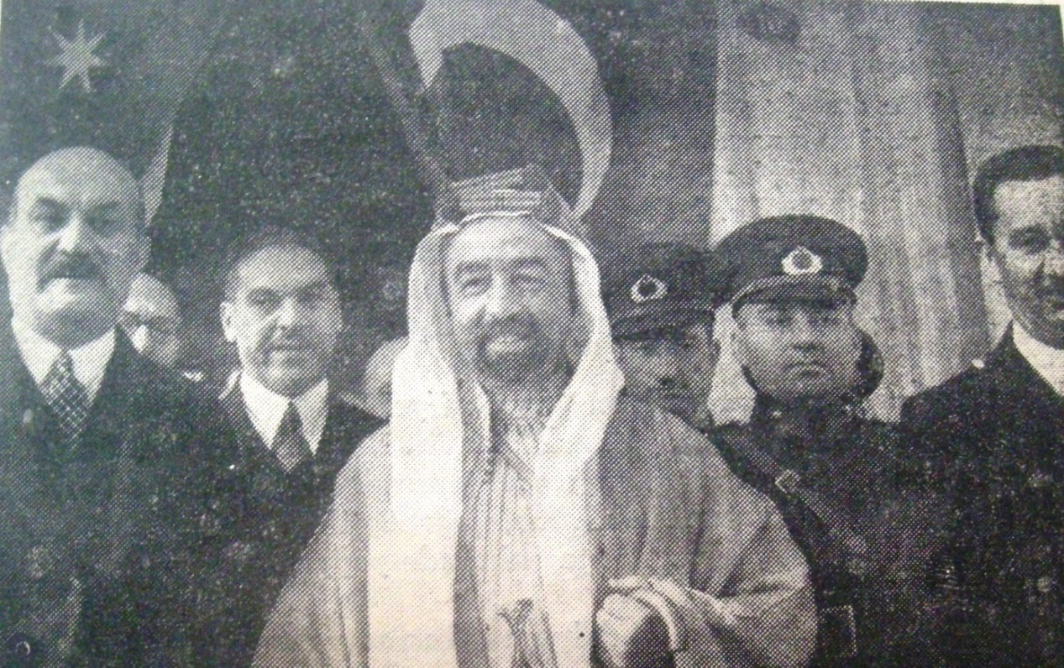
Ek 1: Emir Abdullah Sirkeci Garı’nda, İstanbul Valisi Muhiddin Üstündağ ile beraber (Ulus, 31.05.1937:1)
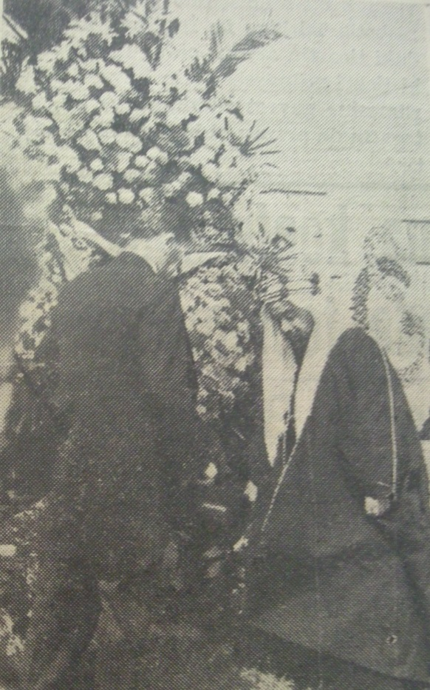
Ek 2: Emir Abdullah Taksim Anıtı’na çelenk koyarken (Akşam, 31.05.1937:1)
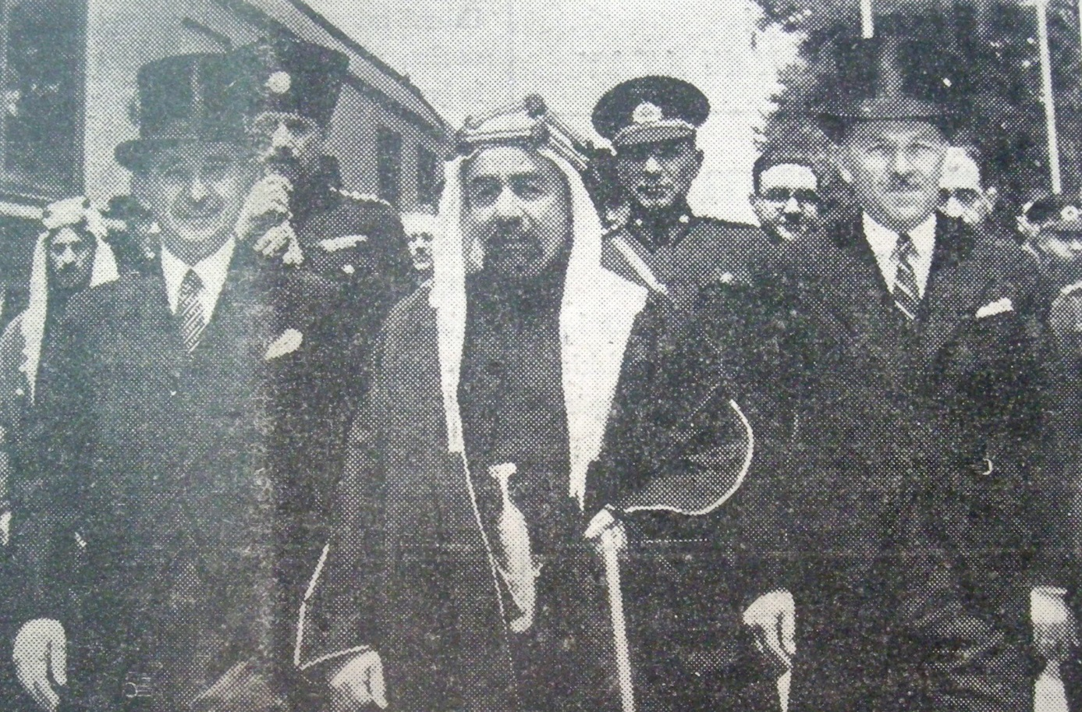
Ek 3: Emir Abdullah ve Başbakan İsmet İnönü Ankara Garı’nda (Ulus, 01.06.1937:1)

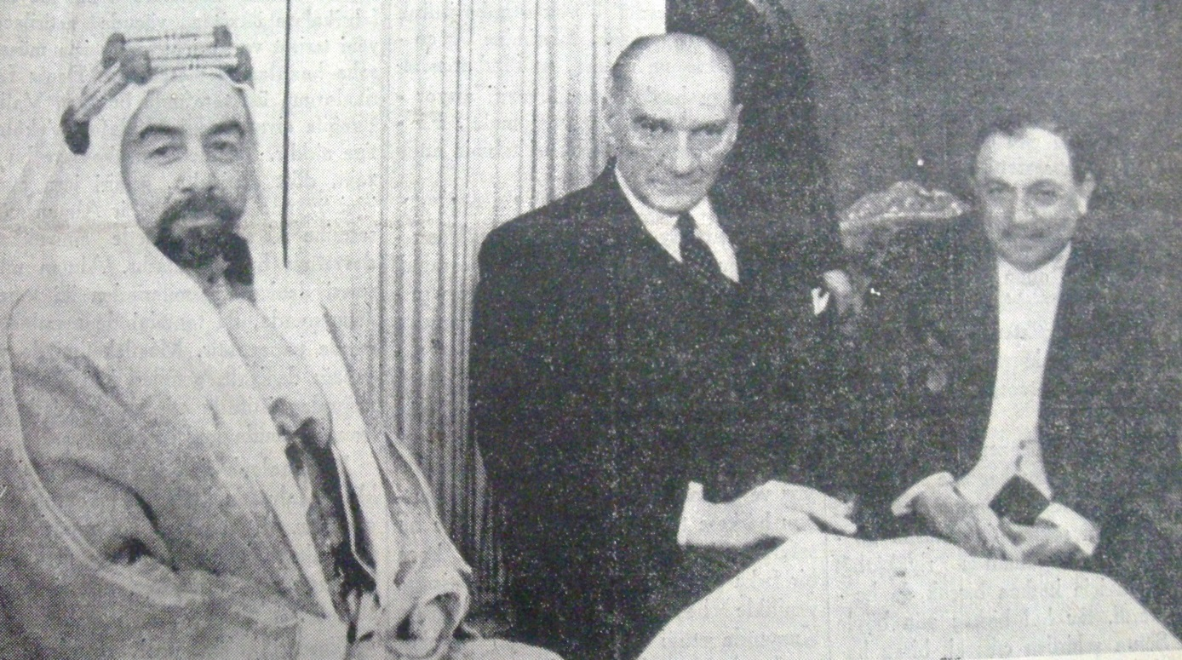Ek 4: Emir Abdullah, M. Kemal Atatürk ve Varşova Büyükelçisi Ferit Bey Ankara Palas’ta (Cumhuriyet, 03.06.1937:1)
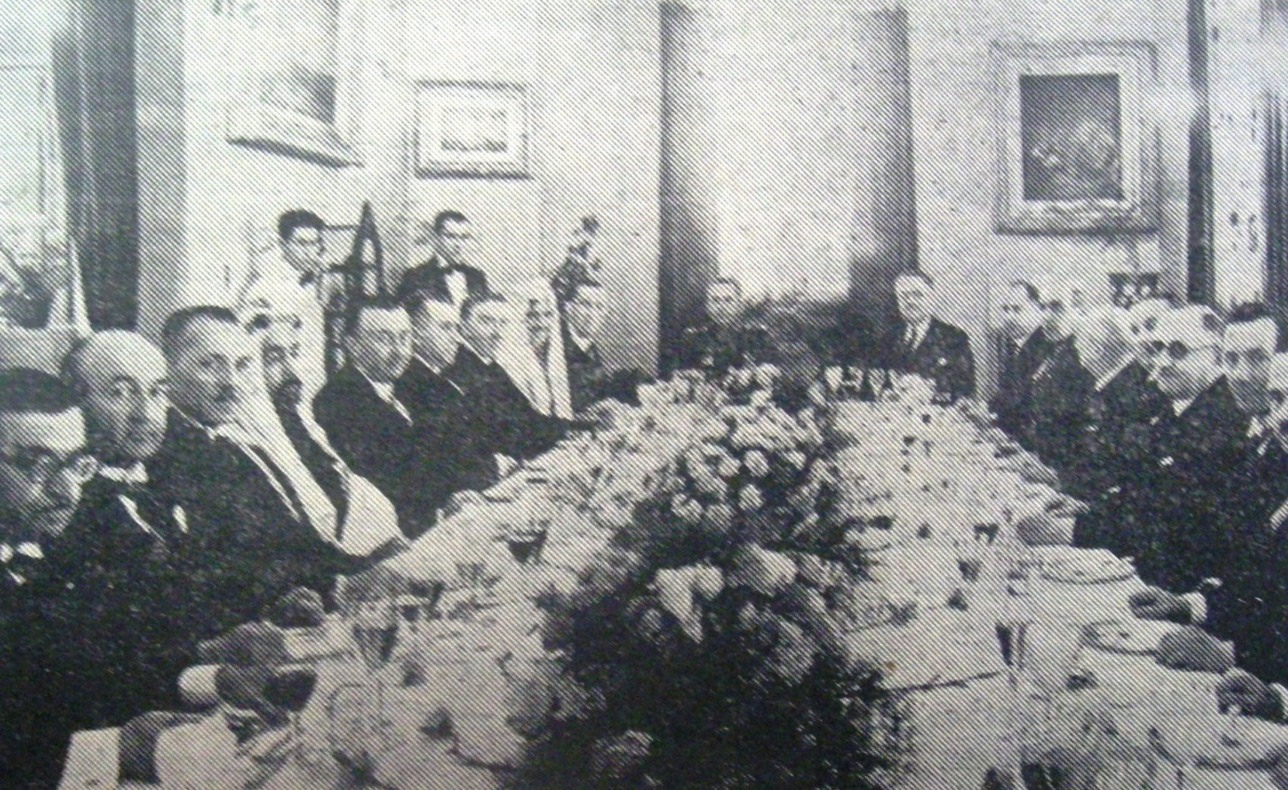Ek 5: TBMM Başkanı Abdülhalik Renda tarafından Marmara Köşkü’nde verilen yemekten (Ulus, 02.06.1937:1)

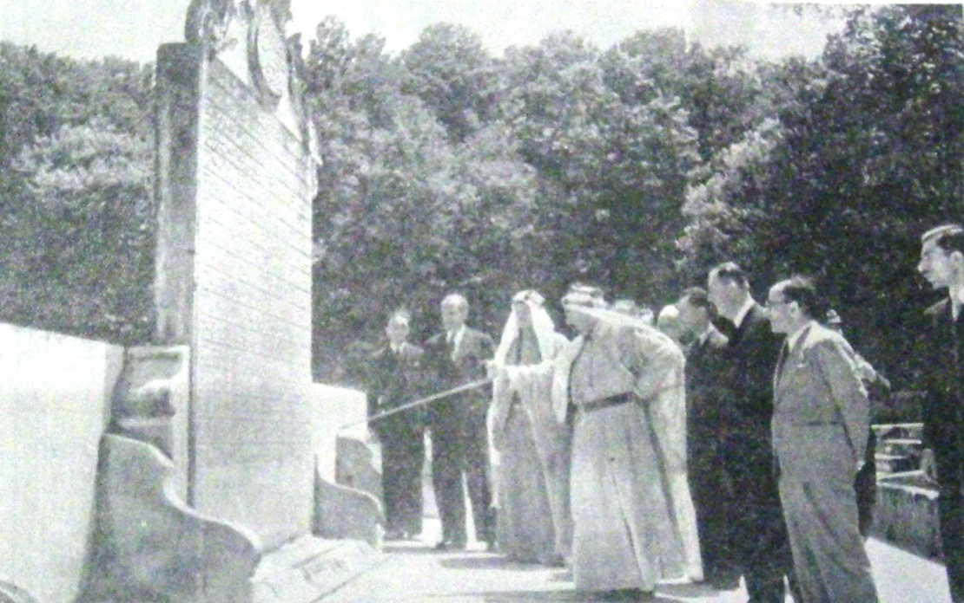
Ek 6: Emir İstanbul Büyükdere’de Bendler’de yer alan kitabeyi incelerken (Cumhuriyet, 05.06.1937:7)

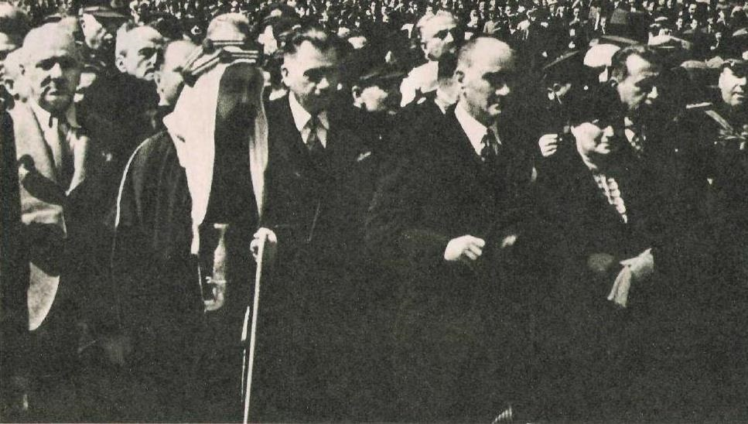
Ek 7: Mustafa Kemal’in İstanbul’a gelişinin ardından iki lider Haydarpaşa Garı’ndan ayrılırken (Kurun, 06.06.1937:1)

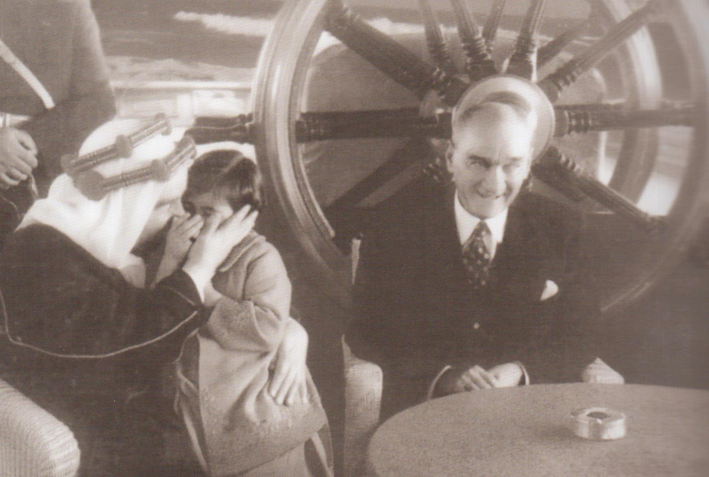
Ek 8: Emir Abdullah, Mustafa Kemal ve Ülkü (Adatepe) (Benazus, 2010:254)

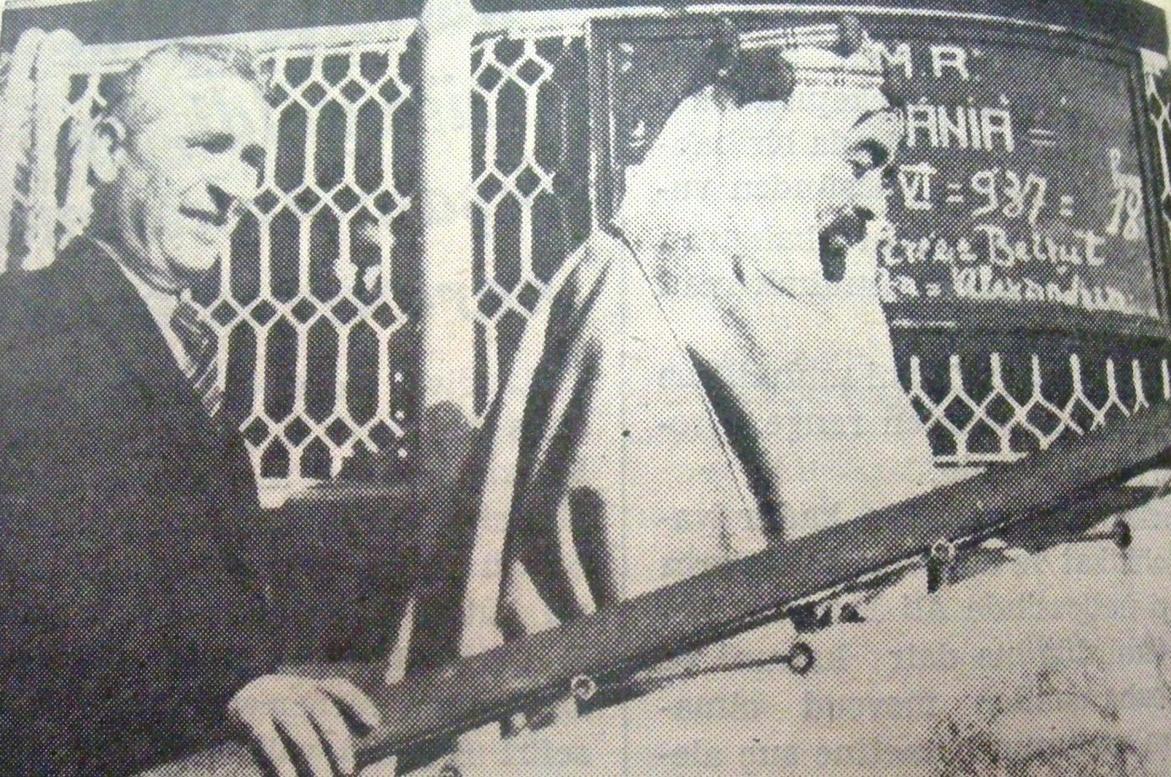
Ek 9: Emir Abdullah Galata Rıhtımı’nda, Hayfa’ya gitmek üzere yola çıkarken (Akşam, 09.06.1937:4)

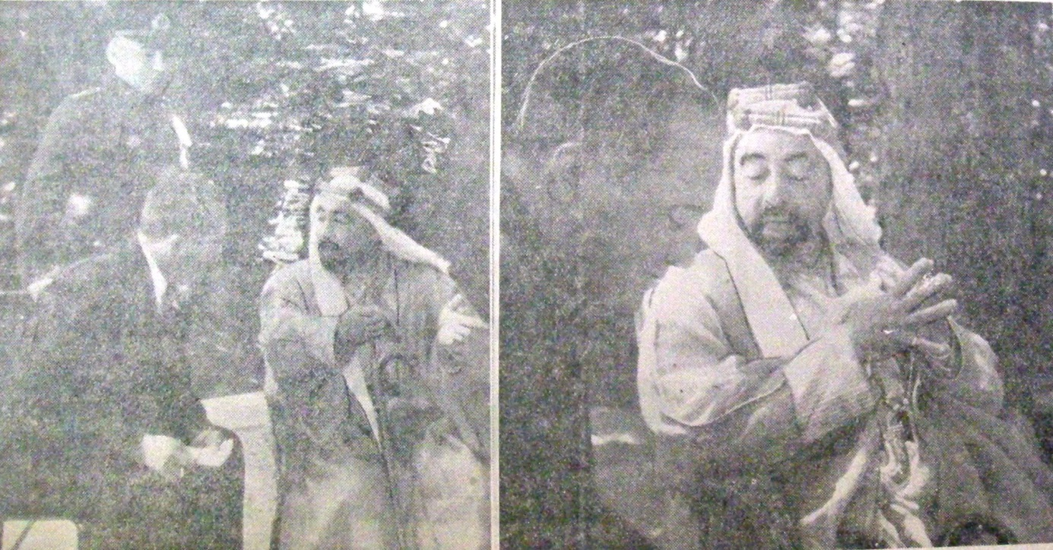
Ek 10: Emir Abdullah Cumhuriyet Gazetesi muhabiri ile mülakat esnasında (Cumhuriyet, 05.06.1937:7)

∗ Araştırma Görevlisi, Gazi Üniversitesi, Gazi Eğitim Fakültesi, Tarih Eğitimi Anabilim Dalı, Ankara-Türkiye, tsbirbudak@gazi.edu.tr
∗∗ Bu dönemde uzun yıllardan bu yana Türk dış politikasında önemli bir yer tutan Hatay (Sancak) Meselesi ile ilgili olarak önemli bir adım atılmıştır. Milletler Cemiyeti Hatay Sancağı’nı içişlerinde bağımsız kılacak bir anayasaya sahip olması için 27 Ocak 1937’de bir komisyon kurulmasına karar vermiş ve bu komisyonun yapmış olduğu çalışmalar neticesinde hazırlanan anayasa 29 Mayıs 1937 günü Milletler Cemiyeti’nde kabul edilmiştir (Uçarol 1985:475-476). Aynı gün Türkiye ile Fransa arasında da Hatay’ın toprak bütünlüğünün iki devletin ortak garantörlüğü altına alınmasına karar veren bir antlaşma imzalanmıştır (Armaoğlu, 1983:349).
∗∗∗ Emir Abdullah Florya’da bulunduğu sırada kendisine bir müzik dinletisi tertip edilmiş ve dönemin mühim sanatçıları olan Münir Nurettin Selçuk, Mesut Cemil Tel, Reşat Erer, Refik Fersan, Fahire Fersan, Vecibe Daryal ve Cevdet Kozanoğlu öğle yemeğinde Ürdün Emiri’ne Türk sanat müziğinden seçme parçalar çalmıştır. Atatürk’ün uşağı Cemal Granda, bu müzik dinletisiyle ilgili olarak anılarında şunları yazmaktadır: “Musiki faslının daha başında Emir’in yüzündeki anlam birdenbire değişmiş, elindeki çatalı tabağın kenarına bıraktıktan sonra masadaki öbür konuklara eliyle “sus” işareti yaparak şöyle demişti: ‘Böyle bir musikiyi dinlerken yemek yenilmez. Önce dinleyelim sonra yeriz. Yemeğimiz soğursa da ziyanı yok’. Saz takımı yemek soğumasın diye faslı kısalttı ama Emir’in yanaklarından kır sakalına doğru süzülen yaşlara yine de engel olamadı.” (Granda, 2007: 327).
∗∗∗∗ Florya’da musiki icra eden heyet Emir Abdullah’ın isteği üzerine Yalova’ya da gelmiştir. Bu müzik ziyafetinden çok etkilenen Emir Abdullah, Ürdün’e döndükten sonra Atatürk’e yazdığı mektuplarda Türk musikisi hakkındaki beğenilerini bildirmiş ve bunun da etkisi ile Atatürk aynı musiki heyetini bir gün Dolmabahçe Sarayı’na çağırmış ve aynı program kendisine de icra edilmiştir (Granda, 2007: 329).

